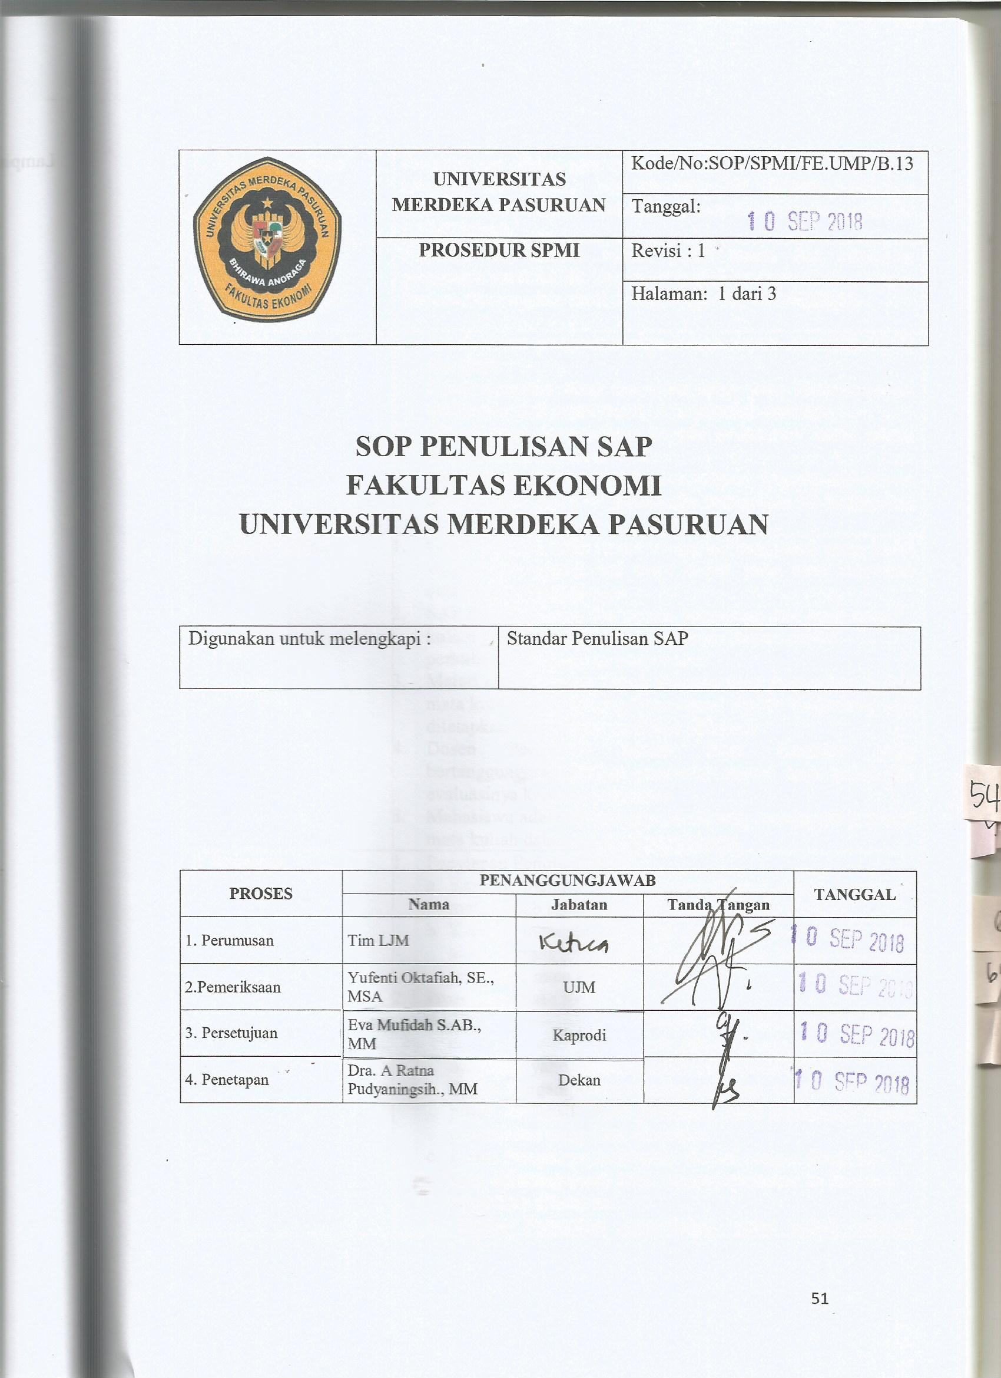

1. Tujuan Prosedur | Prosedur ini dibuat agar proses penulisan SAP bisa memilikikeseragaman dalam isi, format, dan bentuk sehingga memudahkanpenerapannya dalam proses belajar mengajar di FE UNMERPAS
2. Luas Lingkup  SoP dan  Penggunaannya | Prosedur ini berlaku untuk semua dosen dan instruktur pengampu matakuliah dan mata kuliah praktek di lingkungan jurusan dan program studi dilingkungan FE UNMERPAS
3. Standar | - Setiap dosen pengampu mata kuliah harus memiliki GBPP danSAP.  - Dosen pengajar tetap dan tidak tetap yang tidak memiliki GBPP dan SAP maksimum 10 % (sepuluh persen).  - Materi yang disampaikan kepada mahasiswa harus sesuai denganGBPP dan SAP.  - Jika ada tambahan pengkayaan materi kepada mahasiswa diluarGBPP dan SAP jumlahnya maksimum 10 % (sepuluh persen).
4. Definisi Istilah | - GBPP adalah Garis Besar Program Pengajaran yang berisi silabusdan materi dari mata kuliah yang akan diberikan dalam prosespengajaran.  - SAP adalah Rincian dari proses pengajaran dari suatu mata kuliahyang menunjukkan tahapan pemberian materi perkuliahan padasetiap tatap muka.  - Materi Kuliah adalah Pokok Bahasan yang merupakan isi darimata kuliah yang bersangkutan sesuai silabus kurikulum yangditetapkan dalam buku pedoman akademik.  - Dosen Pengampu adalah Staff Pengajar yang bertanggungjawabdalam pemberian materi mata kuliah dan evaluasinya kepadamahasiswa.  - Mahasiswa adalah Salah satu pihak yang mendapatkan materimata kuliah dalam proses pembelajaran.
5. Prosedur | - Penyiapan Penulisan SAP  - Kaprodi melakukan pertemuan dengan dosenpengampu mata kuliah sebelum semester perkuliahandimulai.  - Kaprodimenentukan dosen pengampu matakuliah yang akan bertanggungjawab dalam prosesbelajar mengajar untuk tiap mata kuliah.  - Proses penulisan SAP  - Dosen Pengampu membaca dan mencermati silabuskurikulum tiap mata kuliah sesuai dengan bukupedoman akademik yang ditetapkan oleh FE UNMERPAS  - Dosen Pengampu menyiapkan referensi berupa buku teks, jurnal, dan hasil – hasil penelitian untuk melengkapi materi perkuliahan yang akan diberikan.  - Dosen Pengampu melakukan diskusi dengan dosen lain yang sebidang untuk lebih menyempurnakan isi bahasan yang akan diberikan.  - Dosen Pengampu menentukan urutan pokok bahasan untuk tiap tatap muka sesuai dengan beban sks waktu perkuliahan dan jumlah kehadiran di tiap semester.  - Dosen Pengampu menyususn SAP sesuai dengan formulir yang ada.  - Evaluasi SAP  - Dosen Pengampu mendiskusikan SAP yang telah dibuat dengan Kaprodi untuk mendapatkan masukkan dan perbaikan seperlunya.  - Kaprodi memberikan persetujuan terhadap SAP yang telah disusun.  - Dosen Pengampu mengevaluasi dan menyempurnakan SAP yang telah ada bila akan dilaksanakan kembali pada semester yang berbeda.  - Dosen Pengampu melaporkan pelaksanaan SAP serta mengevaluasi kekurangan untuk penyempurnaan.
6. Kualifikasi Pejabat/  Petugas yang  menjalankan SoP | - Pudek I :Untuk menyetujui atau menolak silabus dankurikulum program studi.  - Kaprodi :Untuk menyetujui atau menolak SAP yang telah disusun dosen pengampu.  - Dosen Pengampu : Untuk membuat dan melaksanakan SAP.
7. Bagan Alir Prosedur | Di halaman lain
8. Catatan
9. Referensi | 1UU Sikdiknas Th. 2004  2. PP19 Th. 2005 Tentang Standart Nasional Pendidikan.  3. Buku Pedoman Akademik UNMERPAS  4. Restra UNMERPAS  5. Renop UNMERPAS.  6. Statuta UNMERPAS

